คู่มือสำหรับโปรแกรมเมอร์

โปรแกรมสำรวจเครือข่ายและระบบคอมพิวเตอร์

Network and Computer System Viewer

จัดทำโดย

นายบพิธ ธนกิจไพบูลย์ รหัส 43010226

นายมานะ หวังสัจจะโชค รหัส 43010338

อาจารย์ที่ปรึกษา

อาจารย์ธนา หงษ์สุวรรณ
อาจารย์อัครเดช วัชระภูพงษ์

คู่มือนี้เป็นส่วนหนึ่งของการศึกษาตามหลักสูตรปริญญาวิศวกรรมศาสตรบัณฑิต
ภาควิชาวิศวกรรมคอมพิวเตอร์
คณะวิศวกรรมศาสตร์
สถาบันเทคโนโลยีพระจอมเกล้าเจ้าคุณทหารลาดกระบัง
ปีการศึกษา 2546

คู่มือสำหรับโปรแกรมเมอร์

เครื่องมือที่ต้องการสำหรับใช้สำหรับการพัฒนาโปรแกรมนี้ประกอบด้วย
- Microsoft Visual C++ 6.0 + MSDN
- Developer Library WinPcap 3.0 Beta
- Microsoft Access 2000
- Microsoft Windows 2000
- โปรแกรมย่อย ๆ อื่น ๆ โดยแนบซอร์สโค้ดมาในซอร์สโค้ดของโปรแกรมหลักด้วย

การเปิดซอร์สโค้ดของโปรแกรมหลักต้องทำการเปิดด้วย Microsoft Visual C++ 6.0 โดย
Workspace ของโปรแกรมหลักจะอยู่ใน File netview.dsw
โดยก่อนทำการ Compile จะต้องทำการติดตั้ง Developer Library WinPcap 3.0 Beta ที่ Microsoft Visual C++ 6.0 ก่อน
โดยวิธีการติดตั้งมีดังนี้
เมื่อเปิด Workspace แล้วให้เลือก Project > Setting เลือก Tab C/C++ จะปรากฎหน้าต่างดังรูป
ให้เลือก Category Preprocessor และแก้ไข Additional include directories: เป็น Directory ที่ต้องการ

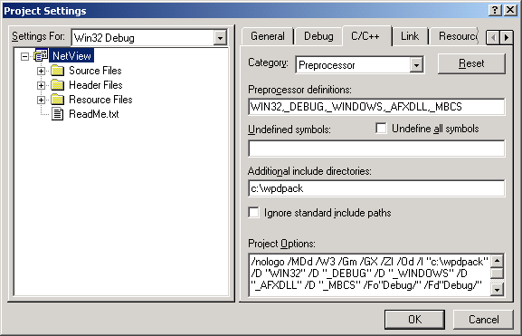

และเลือก Tab Link โดยเลือก Category Input โดยแก้ไข Additional library path ให้เป็น path ที่ต้องการ

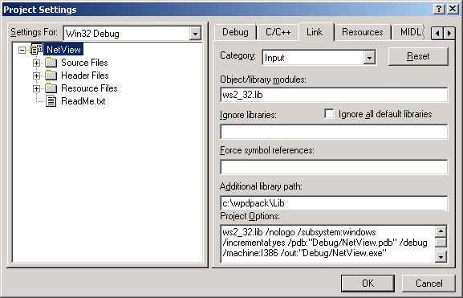

เมื่อเสร็จสิ้นการเพิ่มก็จะสามารถ Compile ซอร์สโค้ด นี้ได้
Class สำคัญในโปรแกรมมีดังนี้
1. AddToolDialog
ส่วนประกาศคลาส : class CAddToolDlg : public CDialog
Constructor: CAddToolDlg(CWnd* pParent = NULL)
มีฟังก์ชั่นที่สำคัญ คือ
  - void CAddToolDlg::ShowList()
ทำหน้าที่แสดง Tools ใน List Control

2. ChildFrm
ส่วนประกาศคลาส : class CChildFrame : public CMDIChildWnd
Constructor : CChildFrame();
มีฟังก์ชั่นที่สำคัญ คือ
2.1 void CChildFrame::RefreshExplorer()
ทำหน้าที่รีเฟรชส่วน Explorer

3. Discover
ส่วนประกาศคลาส : class CDiscover
Constructor : CDiscover();
มีฟังก์ชั่นที่สำคัญ คือ
3.1 STVECTOR CDiscover::FindHostInNetwork(CString strTemp)
ทำหน้าที่ ตัดค่าตัวแปรสตริงที่ได้จากโปรแกรม nmap
พารามิเตอร์ : strTemp ผลลัพธ์จากคลาส CRedirect
คืนค่า : STVECTOR ชื่อโฮสต์ในเครือข่าย
3.2 void CDiscover::FindDetailInHost(struct scanport *data,CString strTemp,CString strTemp1)
ทำหน้าที่ตัวค่าตัวแปรสตริงรายละเอียดของโฮสต์ เช่น ระบบปฏิบัติการ, พอร์ต
พารามิเตอร์ : data เก็บรายละเอียดจากโฮสต์
strTemp ผลลัพธ์ของ ทีซีพีจากคลาส CRedirect
strTrmp1 ผลลัพธ์ของ ยูดีพีจากคลาส CRedirect
3.3 void CDiscover::AddNetwork(CString strNetworkAddress, CString strNetmask)
ทำหน้าที่เพิ่มเน็ตเวิร์กสำหรับการค้นหา
พารามิเตอร์ : strNetworkAddress เน็ตเวิร์กแอดเดรส
strSubnet ซับเน็ต
3.4 void CDiscover::AddTrojanPort(long lPortNumber, CString strProtocol, CString strPortName, BOOL bTrojan, BOOL bWantDetect)
ทำหน้าที่เพิ่มพอร์ตโทรจัน
พารามิเตอร์ : lPortNumber หมายเลขพอร์ต
strProtocol โปรโตคอล
strPortName ชื่อพอร์ต
bTrojan เป็นโทรจันพอร์ตหรือไม่
bWantDetect เป็นพอร์ตที่ต้องการตรวจสอบหรือไม่
3.5 void CDiscover::AddWantDetectPort(long lPortNumber, CString strProtocol, CString strPortName, BOOL bTrojan, BOOL bWantDetect)
ทำหน้าที่เพิ่มพอร์ตที่ต้องการตรวจสอบสำหรับการค้นหา
พารามิเตอร์ : lPortNumber หมายเลขพอร์ต
strProtocol โปรโตคอล
strPortName ชื่อพอร์ต
bTrojan เป็นโทรจันพอร์ตหรือไม่
bWantDetect เป็นพอร์ตที่ต้องการตรวจสอบหรือไม่
3.6 void CDiscover::Explorer()
ทำหน้าที่ค้นหาโฮสต์และรายละเอียดของโฮสต์ในเครือข่าย
3.7 UINT ThreadPingSweepFunc( LPVOID pParam )
เป็นฟังก์ชั่นเทรดสำหรับการ ping sweep
3.8 UINT ThreadScanPortFunc( LPVOID pParam )
เป็นฟังก์ชั่นเทรดสำหรับการแสกนพอร์ต
3.9 UINT ThreadArpFunc(LPVOID pParam)
เป็นฟังก์ชั่นเทรดสำหรับการส่ง arp
3.10 UINT ThreadNullSessionFunc(LPVOID pParam)
เป็นฟังก์ชั่นเทรดสำหรับการแสกนนัลเซสชั่น
3.11 void CDiscover::PingSweep()
ทำหน้าที่ ping sweep
3.12 void CDiscover::ScanPort()
ทำหน้าที่แสกนพอร์ต
3.13 void CDiscover::AddAgentIP(int iNetworkPosition, CString strAgentIP)
ทำหน้าที่เพิ่มไอพีเอเจนต์ของเครือข่าย
พารามิเตอร์ : iNetworkPosition ตำแหน่งของเน็ตเวิร์กของอาร์เรย์
strAgentIP เอเจนต์ไอพี
  - void CDiscover::UpdatePortData()
ทำหน้าที่เพิ่มเติมเปลี่ยนแปลงข้อมูลที่ได้จากการแสกนพอร์ต ในฐานข้อมูล
  - void CDiscover::SetNetworkStatus()
ทำหน้าที่กำหนดสถานะของเครือข่ายแต่ละเครือข่าย
3.16 void CDiscover::FindDetailTCPInHost(scanport *data, CString strTemp)
ทำหน้าที่ตัดข้อมูลสตริง ของทีซีพีในโฮสต์ เช่นระบบปฏิบัติการ , พอร์ต
พารามิเตอร์ : data เก็บรายละเอียดของโฮสต์
strTemp ผลลัพธ์ของทีซีพีจากคลาส CRedirect
3.17 void CDiscover::FindDetailUDPInHost(scanport *data, CString strTemp1)
ทำหน้าที่ตัดข้อมูลสตริง ของยูดีพีในโฮสต์ เช่นระบบปฏิบัติการ , พอร์ต
พารามิเตอร์ : data เก็บรายละเอียดของโฮสต์
strTemp ผลลัพธ์ของยูดีพีจากคลาส CRedirect
3.18 int CDiscover::FindTrojanPort(long lPortNumber, CString strProtocol)
ทำหน้าที่หาพอร์ตโทรจัน
พารามิเตอร์ : lPortNumber หมายเลขพอร์ต
strProtocol โปรโตคอล
คืนค่า : int -1 ไม่พบ 0..n พบและเป็นตำแหน่ง
3.19 int CDiscover::FindWantDetectPort(long lPortNumber, CString strProtocol)
ทำหน้าที่หาพอร์ตที่ต้องการตรวจสอบ
พารามิเตอร์ : lPortNumber หมายเลขพอร์ต
strProtocol โปรโตคอล
คืนค่า : int -1 ไม่พบ 0..n พบและเป็นตำแหน่ง
3.20 void CDiscover::SendArpLocal()
ทำหน้าที่ส่ง Arp request ไปยังโฮสต์สำหรับการหา MAC Address
3.21 void CDiscover::ScanPortTCP()
แสกนพอร์ตทีซีพี
3.22 void CDiscover::ScanPortTCPResult()
ตรวจสอบและตัดผลลัพธ์ของพอร์ตทีซีพี
3.23 void CDiscover::ScanPortUDP()
แสกนพอร์ตยูดีพี
3.24 void CDiscover::ScanPortUDPResult()
ตรวจสอบและตัดผลลัพธ์ของพอร์ตยูดีพี
3.25 void CDiscover::SetHostStatus()
กำหนดสถานะของโฮสต์ในแต่ละเครือข่าย
3.26 void CDiscover::ScanNullSession()
ทำหน้าที่แสกนนัลเซสชั่นทุกเครือข่าย
3.27 void CDiscover::SetAgentFirstMRTG()
ทดสอบการเปิดพอร์ตเอสเอ็นเอ็มพีของเครื่องเอเจนต์
3.28 void CDiscover::SetEachAgentFirstMRTG(CString AgentIP)
ตั้งค่าโปรแกรม MRTG สำหรับแต่ละเอเจนต์
3.29 void CDiscover::SetEachAgentTransactionMRTG(CString AgentIP)
ทำหน้าที่กำหนดค่าสำหรับโปรแกรม MRTG เมื่อเริ่มต้นเปิดโปรแกรม
พารามิเตอร์ : AgentIP ไอพีของเอเจนต์
3.30 void CDiscover::ClearAgentBmp()
ทำหน้าที่ลบภาพเครือข่ายของโปรแกรม MRTG
3.31 void CDiscover::StoreDB()
ทำหน้าที่เก็บข้อมูลลงฐานข้อมูล

4. Group
ส่วนประกาศคลาส : class CGroup
Constructor : CGroup( CString strGroupName, CString strGroupComment, CStringArray *pGroupMembers );
มีฟังก์ชั่นที่สำคัญ คือ
4.1 void CGroup::StoreDB(CString strIP)
ทำหน้าที่เก็บข้อมูลลงฐานข้อมูล
พารามิเตอร์ : strip ไอพีของโฮสต์
4.2 void CGroup::StoreMemberDB(CString strIP)
เก็บข้อมูลลงตาราง member
พารามิเตอร์ : strip ไอพีของโฮสต์

5. Host
ส่วนประกาศคลาส : class CHost
Constructor : CHost( CString strIP, BOOL bStatus );
มีฟังก์ชั่นที่สำคัญ คือ
5.1 void CHost::SelectBitmap()
เลือกรูปเพื่อมาแสดง
5.2 int CHost::FindPort(long lPortNumber, CString strProtocol)
ทำหน้าที่หาพอร์ตของโฮสต์โดยหมายเลขพอร์ตและโปรโตคอล
พารามิเตอร์ : lPortNumber หมายเลขพอร์ต
strProtocol โปรโตคอล
คืนค่า : int -1 ไม่พบ 0..n พบและเป็นตำแหน่ง
5.3 void CHost::AddPort(long lPortNumber, CString strProtocol, CString strPortName, BOOL bTrojan, BOOL bWantDetect, CString strStatus)
ทำหน้าที่เพิ่มพอร์ต
พารามิเตอร์ : lPortNumber หมายเลขพอร์ต
strProtocol โปรโตคอล
strPortName ชื่อพอร์ต
bTrojan เป็นโทรจันพอร์ตหรือไม่
bWantDetect เป็นพอร์ตที่ต้องการตรวจสอบหรือไม่
5.4 CString CHost::GetOpenTimeString()
ดึงค่าเวลาเปิดเครื่อง
คืนค่า : เวลาเปิด
5.5 CString CHost::GetCloseTimeString()
ดึงค่าเวลาปิดเครื่อง
คืนค่า : เวลาปิด
5.6 void CHost::ConnectNullSession()
ติดต่อไปที่โฮสต์โดยนัลเซสชั่น
5.7 void CHost::ScanUserName( char *server )
แสกน user name
พารามิเตอร์ : server
5.8 void CHost::AddUser( CString strUserName, CString strComment, CString strFullName, BOOL bAccountEnable, BOOL bPasswordReq, BOOL bPasswordCanChange, BOOL bPasswordNotExpire )
เพิ่ม user ในโฮสต์
พารามิเตอร์ : strUserName ชื่อผู้ใช้
strComment รายละเอียด
strFullName ชื่อเต็มผู้ใช้
bAccountEnable Enable=TRUE, Disable=FALSE
bPasswordReq ต้องการรหัสผ่าน =TRUE, ไม่ต้องการ=FALSE
bPasswordCanChange รหัสผ่านเปลี่ยนได้=TRUE, เปลี่ยนไม่ได้=FALSE
bPasswordNotExpire รหัสผ่าหมดอายุได้=TRUE, ไม่หมดอายุ=FALSE
5.9 int CHost::FindUser(CString strUserName)
ค้นหาผู้ใช้ในโฮสต์
พารามิเตอร์ : strUserName ชื่อผู้ใช้
คืนค่า : int -1 ไม่พบ 0..n พบและเป็นตำแหน่ง
5.10 void CHost::ScanGroup(char *server)
แสกน user name
พารามิเตอร์ : server
5.11 int CHost::FindGroup(CString strGroupName)
ค้นหากลุ่มในโฮสต์
พารามิเตอร์ : strGroupName ชื่อผู้ใช้
คืนค่า : int -1 ไม่พบ 0..n พบและเป็นตำแหน่ง
5.12 void CHost::AddGroup(CString strGroupName, CString strGroupComment, CStringArray *pGroupMembers)
เพิ่มกลุ่มในโฮสต์
พารามิเตอร์ : strGroupName ชื่อกลุ่ม
strGroupComment รายละเอียด
saGroupMembers สมาชิกในกลุ่ม
5.13 int CHost::FindMacAddress(CString strMacAddress)
ค้นหา MAC Addressในโฮสต์
พารามิเตอร์ : strMacAddress ชื่อMAC Address
คืนค่า : int -1 ไม่พบ 0..n พบและเป็นตำแหน่ง
5.14 void CHost::ScanSecurityPolicy(char *server)
แสกน SecurityPolicy
พารามิเตอร์ : server
5.15 void CHost::ScanShare(char *server)
แสกนแชร์
พารามิเตอร์ : server
5.16 void CHost::AddShare(CString strShareName, CString strShareComment, CString strShareType)
เพิ่มแชร์ในโฮสต์
พารามิเตอร์ : strShareName ชื่อแชร์
strShareComment รายละเอียด
strShareType ชนิดของการแชร์
5.17 int CHost::FindShare(CString strShareName)
ค้นหา แชร์ในโฮสต์
พารามิเตอร์ : strShareName ชื่อแชร์
คืนค่า : int -1 ไม่พบ 0..n พบและเป็นตำแหน่ง
5.18 void CHost::StoreDB()
เก็บข้อมูลลงฐานข้อมูลตาราง Host, MAC, UseVendor, HasPort
5.19 void CHost::StoreHostDB()
เก็บข้อมูลลงฐานข้อมูลตาราง Host
5.20 void CHost::StoreMACDB()
เก็บข้อมูลลงฐานข้อมูลตาราง MAC
5.21 void CHost::StoreUseVendorDB()
เก็บข้อมูลลงฐานข้อมูลตาราง UseVendor
5.22 void CHost::StoreHasPortDB()
เก็บข้อมูลลงฐานข้อมูลตาราง HasPort

6. MrtgDlg
ส่วนประกาศคลาส : class CMrtgDlg : public CDialog
Constructor : CMrtgDlg(CWnd* pParent = NULL);
มีฟังก์ชั่นที่สำคัญ คือ
6.1 void CMrtgDlg::SetPrintAlign(CDC *pDC, HDC hdcPrn)
ทำหน้าที่ตั้งค่าหน้า
พารามิเตอร์ : pDC Context Device's pointer
hdcPrn Context Device Handle's pointer
6.2 void CMrtgDlg::SetPrintReportPage(CDC *pDC)
วาดรายงานสำหรับพิมพ์
พารามิเตอร์ : pDC Context Device's pointer
6.3 void CMrtgDlg::SetPrintReportTitle(CDC *pDC, int &y)
วาดหัวข้อรายงานสำหรับพิมพ์
พารามิเตอร์ : pDC Context Device's pointer
y ตำแหน่งในแต่ละบรรทัด
6.4 CString CMrtgDlg::GetDateString(COleDateTime time)
แปลงข้อมูลเป็นสตริง
คืนค่า : สตริงของวัน

7. NetviewDoc
ส่วนประกาศคลาส : class CNetviewDoc : public CDocument
Constructor : CNetviewDoc();
มีฟังก์ชั่นที่สำคัญ คือ
7.1 CString CNetviewDoc::DotToSlash(CString strDot)
แปลงข้อมูลจาก dot notation ไปยัง slash notation
พารามิเตอร์ : strDot dot notation
7.2 STVECTOR CNetviewDoc::DivideNetworkRange(CString IPStart, CString IPEnd, CString Netmask)
แบ่งเครือข่ายจากช่วงของเครือข่าย
พารามิเตอร์ : IPStart ไอพีเริ่มต้น
IPEnd ไอพีสุดท้าย
Netmask เน็ตมาส์ก
คืนค่า : STVECTOR เครือข่าย
7.3 TVECTOR CNetviewDoc::DivideHostRange(CString IPStart, CString IPEnd, CString Netmask)
แบ่งเครือข่ายจากช่วงของไอพี
พารามิเตอร์ : IPStart ไอพีเริ่มต้น
IPEnd ไอพีสุดท้าย
Netmask เน็ตมาส์ก
คืนค่า : STVECTOR เครือข่าย
7.4 void CNetviewDoc::IPAddrToInt(CString IP, int *intip)
แปลงไอพีเป็น integer
พารามิเตอร์ : IP ไอพี
Intip integer
7.5 STVECTOR CNetviewDoc::MatchAgentIP(STVECTOR Agent, STVECTOR Network, CString Netmask)
จับคู่ไอพีกับเน็ตเวิร์ก
พารามิเตอร์ : Agent ไอพีของเอเจนต์
Network เครือข่าย
คืนค่า : STVECTOR เครือข่าย
7.6 STVECTOR CNetviewDoc::MatchIPRange(CString IPStart, CString IPEnd, CString Netmask)
จับคู่ไอพีกับเน็ตเวิร์ก
พารามิเตอร์ : IPStart ไอพีเริ่มต้น
IPEnd ไอพีสุดท้าย
คืนค่า : STVECTOR เครือข่าย
7.7 void CNetviewDoc::TestLocalNetwork()
ทดสอบเครือข่ายว่าเป็นเครือข่ายท้องถิ่นหรือไม่
7.8 CString CNetviewDoc::CheckLocal(CString Localhost, CString Subnet)
หาเครือข่ายท้องถิ่น
พารามิเตอร์ : Localhost หมายเลขไอพีของเครื่องที่ใช้โปรแกรม
Netmask เน็ตมาส์ก
คืนค่า : CString เครือข่าย
7.9 void CNetviewDoc::SortHost(CHostArray *pHosts)
หาเครือข่ายท้องถิ่น
พารามิเตอร์ : pHosts อาร์เรย์ของโฮสต์สำหรับจัดเรียง

8. NetviewView
ส่วนประกาศคลาส : class CNetviewView : public CScrollView
Constructor : CNetviewView();
มีฟังก์ชั่นที่สำคัญ คือ
8.1 void CNetviewView::SetBorderRect(CRect &rectBorder, CRect &rect, int iExp)
กำหนดขอบจาก original rect
พารามิเตอร์ : rectBorder border rect
Rect original rect
iExp ขยายขนาด
8.2 void CNetviewView::SetViewSize()
กำหนดขนาน scroll view

9. Network
ส่วนประกาศคลาส : class CNetwork
Constructor : CNetwork(CString strNetworkAddress, CString strSubnet);
มีฟังก์ชั่นที่สำคัญ คือ
9.1 void CNetwork::AddHost(CString strIP)
เพิ่มโฮสต์ในเครือข่าย
พารามิเตอร์ : strip ไอพีของโฮสต์
9.2 int CNetwork::FindHost(CString strIP)
หาโฮสต์ในเครือข่าย
พารามิเตอร์ : strip ไอพีของโฮสต์
คืนค่า : int -1 ไม่พบ 0..n พบและเป็นตำแหน่ง
9.3 void CNetwork::AddAgentIP(CString strAgentIP)
เพิ่มไอพีเอเจนต์ในเครือข่าย
พารามิเตอร์ : strAgentIP ไอพีเอเจนต์
9.4 void CNetwork::SetNetworkStatus( BOOL bConnect )
กำหนดว่าสถานะของเครือข่ายสามารถติดต่อได้หรือไม่
9.5 CHost* CNetwork::IsShowSnmp( )
ตรวจสอบว่าสามารถแสดงเอสเอ็นเอ็มพีได้หรือไม่
9.6 CHost* CNetwork::IsShowTraffic( )
ตรวจสอบว่าสามารถแสดงทราฟิกได้หรือไม่
9.7 BOOL CNetwork::IsLocalNetwork()
ตรวจสอบว่าเป็นเครือข่ายท้องถิ่นหรือไม่
คืนค่า : BOOL TRUE=Local Network, FALSE=Remote Network
9.8 void CNetwork::StoreDB()
เก็บข้อมูลลงฐานข้อมูลตาราง Network, InNetwork, Agent
9.9 void CNetwork::StoreNetworkDB()
เก็บข้อมูลลงฐานข้อมูลตาราง Network
9.10 void CNetwork::StoreInNetworkDB()
เก็บข้อมูลลงฐานข้อมูลตาราง InNetwork
9.11 void CNetwork::StoreAgentDB()
เก็บข้อมูลลงฐานข้อมูลตาราง Agent

10. NetworkView
ส่วนประกาศคลาส : class CNetworkView : public CScrollView
Constructor : CNetworkView()
มีฟังก์ชั่นที่สำคัญ คือ
10.1 void CNetworkView::SetBorderRect(CRect &rectBorder, CRect &rect, int iExp)
กำหนดขอบจาก original rect
พารามิเตอร์ : rectBorder border rect
Rect original rect
iExp ขยายขนาด

11. ReportDlg
ส่วนประกาศคลาส : class CReportDlg : public CDialog
Constructor : CReportDlg(CWnd* pParent = NULL);
มีฟังก์ชั่นที่สำคัญ คือ
11.1 void CReportDlg::SetPrintAlign(CDC *pDC, HDC hdcPrn)
กำหนดขอบจาก original rect
พารามิเตอร์ : rectBorder border rect
Rect original rect
iExp ขยายขนาด
11.2 void CReportDlg::SetPrintReportPage(CDC *pDC, HDC hdcPrn)
วาดรายงานสำหรับพิมพ์
พารามิเตอร์ : pDC Context Device's pointer
hdcPrn Context Device Handle's pointer
11.3 void CReportDlg::SetPrintReportTitle(CDC *pDC, int &y )
วาดหัวข้อรายงานสำหรับพิมพ์
พารามิเตอร์ : pDC Context Device's pointer
y ตำแหน่งในแต่ละบรรทัด
11.4 void CReportDlg::SetPrintComputerAvailiableReport(CDC *pDC, int &y)
วาดรายงานของเวลาเปิดปิดเครื่องสำหรับพิมพ์
พารามิเตอร์ : pDC Context Device's pointer
y ตำแหน่งในแต่ละบรรทัด
11.5 void CReportDlg::SetPrintNetworkAvailiableReport(CDC *pDC, int &y)
วาดรายงานของเวลาเปิดปิดเครื่องสำหรับพิมพ์
พารามิเตอร์ : pDC Context Device's pointer
y ตำแหน่งในแต่ละบรรทัด
11.6 void CReportDlg::SetPrintComputerSecurityReport(CDC *pDC, int &y, HDC hdcPrn)
วาดรายงานของ Computer Security สำหรับพิมพ์
พารามิเตอร์ : pDC Context Device's pointer
y ตำแหน่งในแต่ละบรรทัด
11.7 void CReportDlg::SetPrintComputerReport(CDC *pDC, int &y, HDC hdcPrn)
วาดรายงานสำหรับพิมพ์
พารามิเตอร์ : pDC Context Device's pointer
y ตำแหน่งในแต่ละบรรทัด
11.8 CString CReportDlg::DoComputerReport()
สร้างรายงาน
คืนค่า : CString รายงานสำหรับแสดง
11.9 CString CReportDlg::DoComputerAvailiableReport()
สร้างรายงานเวลาเปิดปิดเครื่อง
คืนค่า : CString รายงานสำหรับแสดง
11.10 CString CReportDlg::DoNetworkAvialiableReport()
สร้างรายงาน Network Avialiable
คืนค่า : CString รายงานสำหรับแสดง
11.11 CString CReportDlg::DoComputerSecurityReport()
สร้างรายงาน Computer Security
คืนค่า : CString รายงานสำหรับแสดง
11.12 CString CReportDlg::DoHeader()
สร้างหัวข้อรายงาน
คืนค่า : CString รายงานสำหรับแสดง
11.13 CString CReportDlg::GetDateString(COleDateTime time)
แปลงวันเป็นสตริง
คืนค่า : CString วัน
11.14 CString CReportDlg::GetTimeString(COleDateTime time)
แปลงเวลาเป็นสตริง
คืนค่า : CString เวลา

12 Share
ส่วนประกาศคลาส : class CShare
Constructor : CShare( CString strShareName, CString strShareComment, CString strShareType,BOOL bAccessRead = FALSE, BOOL bAccessWrite = FALSE,BOOL bAccessCreate = FALSE, BOOL bAccessExec = FALSE, BOOL bAccessDelete = FALSE,BOOL bAccessAtrib = FALSE, BOOL bAccessPerm = FALSE,BOOL bAccessAll = FALSE );
มีฟังก์ชั่นที่สำคัญ คือ
12.1 void CShare::StoreDB(CString strIP)
เก็บข้อมูลลงฐานข้อมูล
พารามิเตอร์ : strip ไอพีของโฮสต์

13. User
ส่วนประกาศคลาส : class CUser
Constructor : CUser( CString strUserName, CString strComment, CString strFullName, BOOL bAccountEnable, BOOL bPasswordReq, BOOL bPasswordCanChange, BOOL bPasswordNotExpire );
มีฟังก์ชั่นที่สำคัญ คือ
13.1 void CUser::StoreDB(CString strIP)
เก็บข้อมูลลงฐานข้อมูล
พารามิเตอร์ : strip ไอพีของโฮสต์

14. WizPage02
ส่วนประกาศคลาส : class CWizPage02 : public CPropertyPage
Constructor : CWizPage02();
มีฟังก์ชั่นที่สำคัญ คือ
14.1 int CWizPage02::CheckClassless(CString IPStart, CString IPEnd, CString Netmask, int type)
ตรวจสอบ Classless สำหรับการป้อนอินพุท IP start, IP end and Netmask
พารามิเตอร์ : IPStart ไอพีเริ่มต้น
IPEnd ไอพีสุดท้าย
Netmask เน็ตมาส์ก
Type รูปแบบจาก wizard 1
คืนค่า : ผลการตรวจสอบ (0=IP Error, 1=Netmask Error, 2=No Error)

โครงสร้างของโปรแกรม

Use Case Diagram
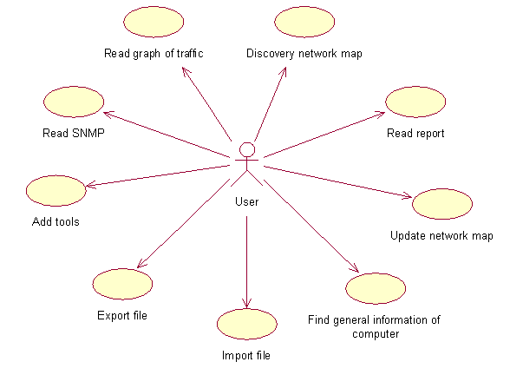
รูป แสดง Use Case ของโปรแกรม

คำศัพท์ | คำอธิบาย
User | ผู้ที่ใช้โปรแกรมที่ต้องการทำการสำรวจระบบเครือข่าย เช่น ผู้ดูแลระบบ
Discover network map | ใช้โปรแกรมทำการสร้างแผนภาพของระบบเครือข่ายรวมโดยผู้ใช้ใส่ข้อมูลที่จำเป็นในการใช้สำรวจ
Update network map | สั่งให้โปรแกรมทำการสร้างแผนภาพของระบบเครือข่ายรวมอีกครั้ง โดยอาจจะใช้การกำหนดระยะเวลาในการอัพเดทเป็นระยะ ๆ
Find general information of computer | สั่งให้โปรแกรมทำการค้นหา ข้อมูลเบื้องต้นของคอมพิวเตอร์ เช่น ระบบปฏิบัติการ พอร์ทที่เปิด ชื่อเครื่อง Mac address Share directory User และ Group ที่อยู่ในเครื่อง เป็นต้น
Read SNMP data | สั่งให้โปรแกรมทำการอ่านข้อมูลจาก SNMP Service  ของคอมพิวเตอร์ในระบบโดยเลือกคอมพิวเตอร์จากแผนภาพที่  ได้จากการสำรวจ
Import file | สั่งให้โปรแกรมทำการเก็บข้อมูลของเครือข่ายลงไฟล์
Export file | สั่งให้โปรแกรมทำการดึงข้อมูลที่อยู่ในไฟล์เพื่อที่จะนำมาแสดงเป็นแบบกราฟิก
Add tools | ทำการเพิ่มโปรแกรมย่อยเข้าไปในโปรแกรมหลัก
Read graph of traffic | สั่งให้โปรแกรมทำการอ่านข้อมูลสภาพ ทราฟิกของเครื่องคอมพิวเตอร์แล้วนำมาแสดงผลให้อยู่ในรูปกราฟ

ตารางที่ 6-1 แสดงคำอธิบาย Use Case Diagram

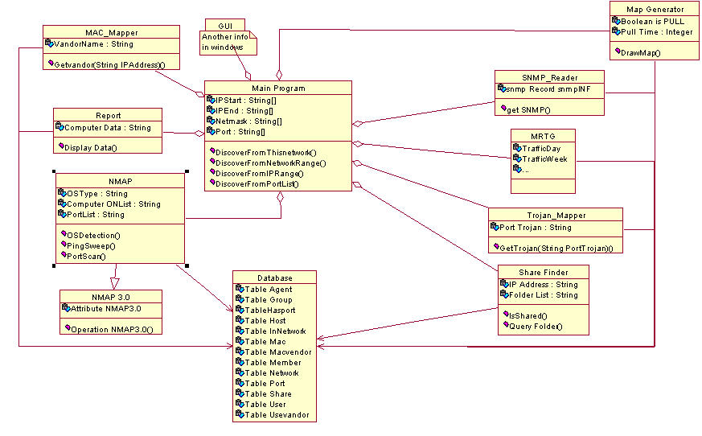
รูป แสดง Class Diagram

Class | คำอธิบาย
Main Program | Class หลักของโปรแกรมเพื่อทำหน้าที่ติดต่อกับส่วนต่าง ๆ ของโปรแกรม
NMAP 3.0 | Class ของโปรแกรม NMAP v.3.0 ที่เรานำมาใช้
NMAP | Class ของโปรแกรม NMAP ที่เราสืบทอดมาเพื่อนำมาใช้เป็นส่วนที่เราใช้ในการ pingsweep เครือข่าย รวมทั้งการตรวจสอบ port และใช้ในการตรวจหา OS ของคอมพิวเตอร์ในระบบ
MRTG | Class ที่ทำหน้าที่ดึงภาพจากโปรแกรม MRTG มาแสดง
MAC_Mapper | Class ที่ทำหน้าที่เปรียบเทียบ MAC Address กับรายชื่อ ผู้ผลิตอุปกรณ์
Trojans Mapper | Class ที่ทำหน้าที่เปรียบเทียบพอร์ตกับ พอร์ตที่เป็นพอร์ตของโทรจัน
SNMP Reader | Class ที่ใช้ในการอ่านค่าจาก SNMP Service ของคอมพิวเตอร์ในระบบเครือข่าย
Share Finder | Class ที่ใช้ในการสำรวจว่าระบบมีการเปิด Shared Folder ไว้หรือไม่  และทำการอ่าน Folder List ที่ Share ไว้
Map Generator | Class ที่ใช้ในการสร้างแผนภาพของคอมพิวเตอร์ในระบบเครือข่ายจากข้อมูลใน Database
Report | Class ทำหน้าที่นำข้อมูลจากฐานข้อมูลมาออกเป็นรายงาน
Database | Class ที่ใช้ในการติดต่อกับ Database เพื่อทำการบันทึก / อ่านข้อมูล
GUI | Class ที่ทำหน้าที่ติดต่อกับผู้ใช้ในรูปแบบ Graphic
ตาราง แสดงคำอธิบาย Class Diagra
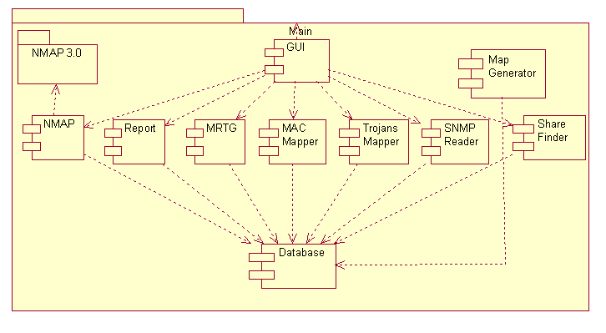
รูป แสดง Component Diagram

จากรูป Component Diagram แสดงส่วนประกอบย่อย ๆ ของโปรแกรมโดยส่วนประกอบต่าง ๆ มีหน้าที่ดังนี้
- NMAP 3.0 เป็น Package ของโปรแกรม NMAP 3.0
- NMAP เป็นส่วนที่สืบทอดมาจากโปรแกรม NMAP 3.0 มีหน้าที่ในการทำ Ping sweep ,
Port Scan และ การทำ OS Detection ของคอมพิวเตอร์
- MRTG เป็นส่วนที่ทำหน้าที่แสดงรูป ทราฟิกของเครื่อข่ายนั้นๆ
- Share Finder เป็นส่วนประกอบที่ใช้ในการสำรวจว่าระบบมีการเปิด Shared Folder ไว้หรือไม่
และทำการอ่าน Folder List ที่ Share ไว้
- SNMP_Reader เป็นส่วนประกอบที่ใช้ในการติดต่อกับอุปกรณ์ในเครือข่ายด้วย SNMP
Protocol เพื่ออ่านข้อมูลของอุปกรณ์นั้น
- MAC_Mapper เป็นส่วนประกอบที่ใช้ในการหา MAC Address ของอุปกรณ์ในระบบ เครือข่ายและทำการค้นหา Vendor ของอุปกรณ์ในเครือข่าย
- Trojans Mapper เป็นส่วนที่ใช้ในการหาว่าพอร์ตที่เครื่องนั้นเปิดเป็นพอร์ตที่มีสิทธิ์จะเป็นโทรจันหรือไม่
- Report เป็นส่วนที่ทำหน้าที่ออกรายงานของเครื่องในเครือข่าย
- Database เป็นส่วนประกอบที่ใช้ในการติดต่อกับฐานข้อมูลเพื่อเก็บข้อมูลที่ได้มาจาก
ส่วนประกอบย่อยอื่น ๆ และอ่านฐานข้อมูลเพื่อนำไปสร้างแผนภาพระบบเครือข่าย
- Map_Generator เป็นส่วนประกอบที่ใช้ในการวิเคราะห์ข้อมูลที่ได้จากโปรแกรมย่อย
และนำไปสร้างเป็นแผนภาพระบบเครือข่าย
- GUI เป็นส่วนประกอบที่ติดต่อกับผู้ใช้โดยมีหน้าที่รับข้อมูลและแสดงผลในรูปแบบ
Graphic เพื่ออำนวยความสะดวกแก่ผู้ใช้

โครงสร้างการทำงานของโปรแกรม
โครงสร้างการทำงานของโปรแกรมจะประกอบส่วนประกอบที่สำคัญได้แก่ ส่วนติดต่อกับผู้ใช้โดยในขั้นตอนนี้จะได้รับ input จากผู้ใช้ถึงรายละเอียดหรือขอบเขตของเครือข่ายที่ผู้ใช้ต้องการให้โปรแกรมสำรวจโดยจะมีให้ผู้ใช้เลือก 3 รูปแบบ คือ 1. เครือข่ายของเครื่องที่ผู้ใช้ๆงานอยู่ 2. ช่วงของเครือข่ายที่ต้องการและสามารถที่จะกำหนดออกเป็นเครือข่ายย่อยๆได้ 3. ช่วงของ ไอพี แอดเดรสที่ต้องการ โดยเมื่อรับ input มาแล้วโปรแกรมจะมีการแยกส่วนการทำงานเป็น ส่วนสำรวจข้อมูลของเครือข่าย และส่วนสำรวจข้อมูลระบบคอมพิวเตอร์ โดยการทำงานของทั้งสองส่วนดังกล่าวจะนำผลลัพธ์ที่ได้เก็บในฐานข้อมูล และเมื่อได้ข้อมูลมาแล้วส่วนแสดงผลให้ผู้ใช้งานจะทำหน้าที่นำข้อมูลที่ได้มาจัดแสดงให้ผู้ใช้งานได้รับทราบ
รายละเอียดในการทำงานของส่วนต่างๆ มีดังนี้
1. ส่วนติดต่อกับผู้ใช้ เป็นส่วนที่แสดงฟังก์ชั่นการทำงาน และแสดงผลลัพธ์ของการทำงานให้แก่ผู้ใช้งาน
2. ส่วนสำรวจข้อมูลระบบคอมพิวเตอร์ เป็นส่วนที่ทำหน้าที่หาข้อมูลของเครื่องคอมพิวเตอร์ใดๆ ในเครือข่าย และเก็บข้อมูลที่ได้นั้นลงฐานข้อมูล ประกอบด้วย การทำงาน 3 ส่วนคือ
2.1 ส่วนสำรวจรายละเอียดของคอมพิวเตอร์ คือ ส่วนที่ทำหน้าที่หาข้อมูลพื้นฐานของแต่ละเครื่อง เช่น ระบบปฏิบัติการ พอร์ทที่เปิดให้บริการ เป็นต้น
2.2 ส่วนสำรวจความปลอดภัยของคอมพิวเตอร์ คือ ส่วนที่ทำหน้าที่หาข้อมูลของความไม่ปลอดภัยของเครื่องคอมพิวเตอร์ เช่น พอร์ทที่มีการเปิดอย่างไม่เหมาะสม รหัสผ่านของเครื่องที่มีการตั้งไม่เหมาะสม
2.3 ส่วนสำรวจข้อมูล SNMP ของคอมพิวเตอร์ คือ ส่วนที่ทำหน้าที่ ค้นหาข้อมูลจาก ตาราง mib ของโปรโตคอล SNMP ของเครื่องในเครือข่าย
3. ส่วนสำรวจข้อมูลเครือข่าย เป็นส่วนที่ทำหน้าที่หาข้อมูลจากเครือข่ายที่ผู้ดูแล ดูแลอยู่ไปเก็บไว้ในฐานข้อมูล ประกอบด้วยการทำงาน 2 ส่วน คือ
3.1 ส่วนสำรวจเครื่องคอมพิวเตอร์อุปกรณ์ในเครือข่าย คือ จะทำหน้าที่หาเครื่องคอมพิวเตอร์ และอุปกรณ์ในเครือข่ายนั้น ว่ามีอะไรบ้าง
3.2 ส่วนสำรวจสถานะของระบบเครือข่าย คือ จะทำหน้าที่เก็บข้อมูลสถานะของเครือข่ายนั้น เช่น ความสามารถในการติดต่อกับเครือข่ายภายนอก หรือ ปริมาณข้อมูลที่ รับ-ส่ง ของเครือข่าย เป็นต้น
4. ส่วนแสดงผลให้ผู้ใช้งาน จะทำหน้าที่นำข้อมูลที่อยู่ในฐานข้อมูล มาจัดแสดงเป็น รูปภาพหรือรายงานแล้วส่งให้ส่วนติดต่อกับผู้ใช้ มี 2 ส่วนคือ
4.1 ส่วนวิเคราะห์ข้อมูลและสร้างแผนภาพ จะทำการนำข้อมูลที่ได้เช่น เครื่องคอมพิวเตอร์ที่อยู่ในเครือข่าย มาจัดทำเป็นรูปภาพ
4.2 ส่วนวิเคราะห์ข้อมูล สร้างกราฟ รายงาน และแผนภูมิ มีการนำข้อมูลบางส่วนมาจัดรูปแบบเป็นแผนภูมิ รายงาน เช่น ส่วนของ ปริมาณข้อมูลของเครือข่าย สถานะของเครื่องคอมพิวเตอร์ เป็นต้น

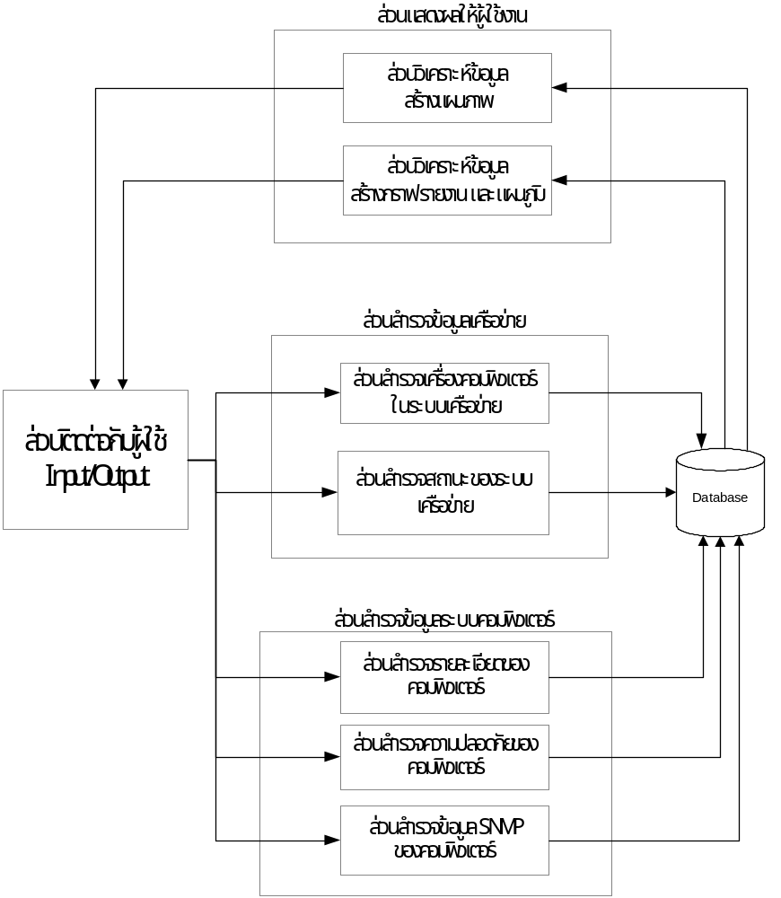รูปที่ 6-1 แสดงโครงสร้างโปรแกรม

